Практичний тур ІІ етапу Всеукраїнської олімпіади
з інформаційних технологій
Увага! Необхідні матеріали для виконання завдань знаходяться у теці Учаснику
Увага! Виконані завдань зберігати у теці Olimp_2015/ IKT_xx, де xx – код учасника
ЗАВДАННЯ 1. ТЕКСТОВИЙ ПРОЦЕСОР
Використовуючи інформацію з документа Текст1.doc, оформіть текст першої сторінки за зразком (файл Зразок1.jpg).
Задайте наступні параметри сторінки:
Верхнє - 1,5см , нижнє – 3 см, ліве і праве поля – 2 см, від верхнього та нижнього країв аркуша до колонтитулів – 1,25 см.
На першій сторінці створіть логотип готелю з допомогою таблиці згідно зразка (параметри: шрифт - Monotype Corsiva та Times New Roman, розмір – 18 та 37 відповідно)

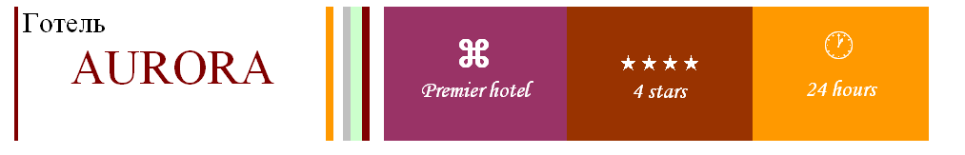

Текст та зображення розмістіть у трьох колонках різної ширини: ширина першої (лівої) колонки – 15,0 см, проміжок між колонками – 0,78 см., другої 4,6 см. проміжок – 0,72 см., та третьої – 4,7 см
Задайте наступні параметри абзаців в тексті що у колонках:
вирівнювання – по ширині, міжрядковий інтервал для другої колонки - 1,35 см, для третьої колонки – одиничний. Параметри тексту: шрифт – Calibri, розмір – 12 пт., колір – за зразком.
Створіть вказівник на об’єкти готелю згідно зі зразком (усі елементи вказівника мають бути згруповані). Застосуйте навігацію до вказівників таким чином, щоб із усіх вказівників здійснювався перехід до обраного об’єкту відпочинку (при натисненні на червоний вказівник відбувається перехід на сторінку №1, при натисненні на «Наші номера» потрапляєм на сторінку №2 і «Додаткові послуги» переносить курсор на сторінку №3)
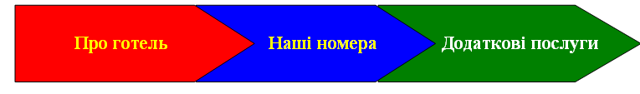
Створіть нижній колонтитул згідно зразка: автоматично проставте нумерацію сторінки, вирівнювання – з лівого краю, шрифт тексту – Calibri, розмір – 11 пт.
На другій сторінці розмістіть заголовок, зображення та надписи згідно зразка (файл Зразок2.jpg). Параметри заголовку тексту: шрифт – Times New Roman, розмір – 28 пт., колір – за зразком. Параметри основного тексту: шрифт – Times New Romani, розмір – 18 пт., колір – за зразком. Параметри тексту який поверх малюнка: шрифт – Times New Roman, розмір – 12 пт., колір – за зразком.
Третю сторінку створіть згідно зразка (файл Зразок3.jpg). Ліву частину згрупуйте (малюнок, оранжевий фон та надпис)
Встановіть захист від редагування документа, встановіть пароль 111.
Збережіть документ з оформленим за зразком текстом під іменем Hotel.doc (docх, оdt), тека Olimp_2015/ IKT_xx, де xx – код учасника

ЗАВДАННЯ 2. КОМП’ЮТЕРНІ ПРЕЗЕНТАЦІЇ

В готелі для зручного підйому відвідувачів та їх вантажу на свій поверх використовується ліфт. Засобами середовища MS PowerPoint відтворіть імітацію виклику ліфту, його підйому та спуску для триповерхового готелю, використовуючи файл ліфт.ppt
Після запуску презентації відображені кнопка виклику та зачинені двері ліфту:
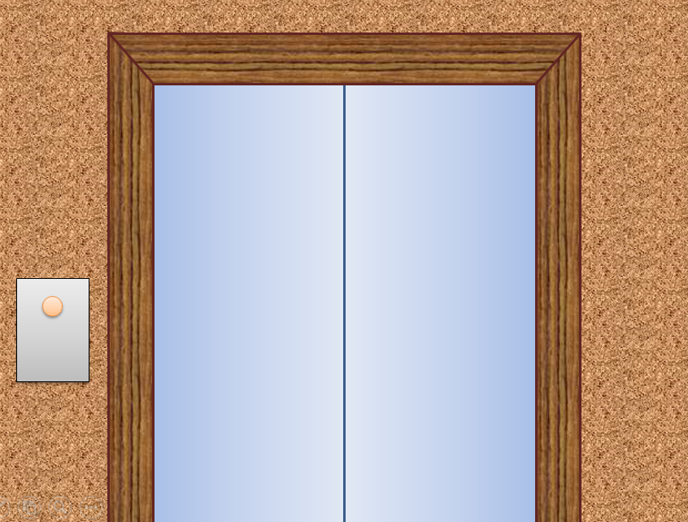

Після натискання кнопки виклику двері відчиняються (створіть анімацію цього процесу) і ліфт відображається зсередини:

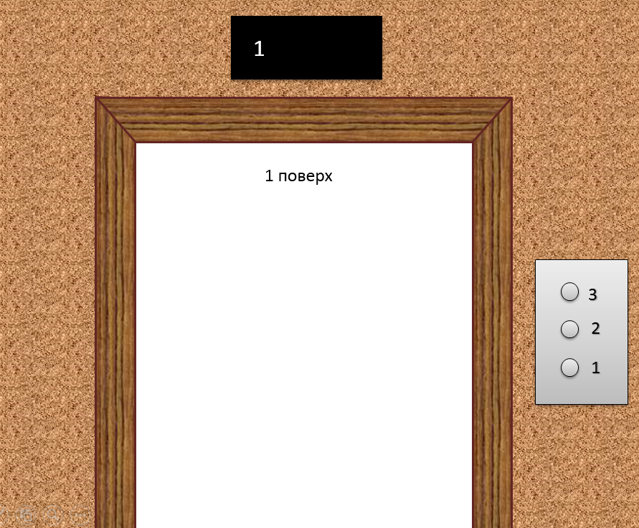
Після натискання кнопки поверху, наприклад 3-го, вона зафарбовується жовтим кольором:
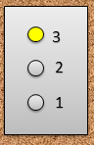
Двері зачиняються. На верхньому індикаторі «1» змінюється на «2», а потім «2» змінюється на «3»:

Після цього двері відчиняються і в області відчинених дверей з’являється напис «3 поверх». Аналогічно здійснюються зміни і при переміщенні на інші поверхи.
При виборі іншого поверху виділення кнопки попереднього поверху знімається, а кнопка вибраного поверху зафарбовується жовтим кольором.
Користувач повинен мати змогу здійснити довільну кількість спусків та підйомів до завершення презентації. Завершення має відбуватися виключно за натискання клавіші Esc на клавіатурі.
ЗАВДАННЯ 3. ТАБЛИЧНИЙ ПРОЦЕСОР
Після вдалого року кервництво готелю вирішило перевірити рентабельність своєї сувенірної крамниці. І було запропоновано створити поквартальну відомість продажу товарів у крамниці. В якості інструмента був обраний табличний процесор. Допоможіть керівництву готелю у поставленій задачі. Структура таблиці знаходиться у файлі «Крамниця.xls»
- В таблиці Крамниця «Сувенір» (аркуш «Розрахунок») потрібно зберігати інформацію про: назву товару, код товару, розмір закупівлі на початок року, ціна закупівлі (за 1 одиницю товару), кількість продаж по кожному кварталу (у році 4 квартали), ціна продажу (за 1 одиницю товару), прибуток, залишок товару на складі.
- Заповнити таблицю даними з файлу Крамниця.txt.
- Оформіть таблицю: створіть рамки, виділити візуально заголовок таблиці.
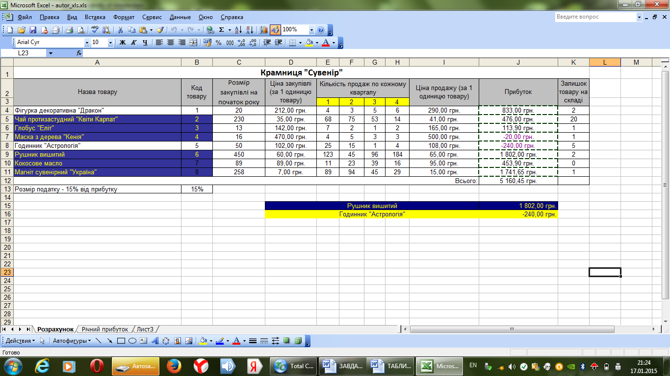
- Прибуток - це різниця між затратами на покупку (розмір закупівлі та ціни закупівлі) і доходами від продажу (кількість проданого товару та ціни продажу) і залишок товару розрахувати за допомогою формул. Причому прибуток магазину треба розраховувати враховуючи податок. Податок становить 15% від прибутку (якщо товар збитковий, тобто прибуток має від’ємне значення, то податок не нараховується). Розмір податку зберігати в окремій комірці.
- Якщо прибуток від'ємний, то виділити значення у комірці з прибутком червоним кольором.
- Якщо залишок на складі стає меншим 10% від початкової поставки, тоді назву товару і його код виділити синім кольором, а текст відобразити жовтим кольором.
- Підрахувати загальний прибуток від продажу.
- Вивести назву товару, від продажів якого був отриманий найбільший та найменший прибуток, використовуючи відповідні функції (дивиться приклад).
- На 2 аркуші створити діаграму, яка відображає частину прибутку по кожному товару відповідно до зразка. Аркуш назвати «Діаграма»
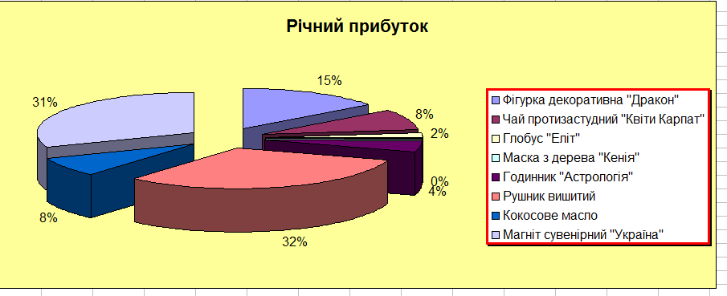
Зберегти робочу книгу під іменем Shop.хls (хlsх, оds), тека Olimp_2015/ IKT_xx, де xx – код учасника

ЗАВДАННЯ 4. БАЗА ДАНИХ
Відкрийте файл шаблон_access.accdb папки Для учасника та виконайте у ньому такі дії.
- До таблиці Відвідувачі додайте поле Послуги та встановіть можливість обирати декілька послуг із запропонованих в таблиці Послуги:
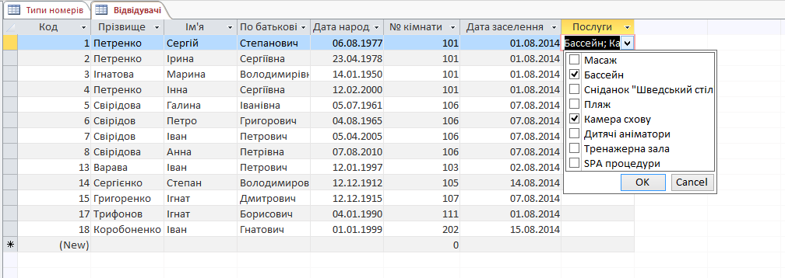
- Змініть, у таблиці «Послуги» тип даних поля «Вартість» на грошовий, налаштуйте виділення по три розряди числа пробілами та встановіть гривню в якості валюти як вказано на зразку:
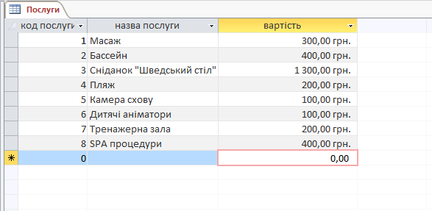

- Встановіть необхідні зв’язки між таблицями для реалізації наведених далі завдань і забезпечте підтримку їх цілісності.
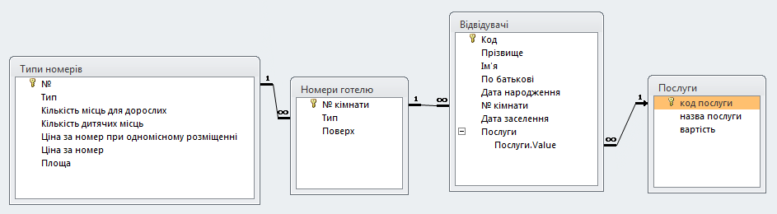

- Створіть форму Кількість дітей та дорослих у якій відображено дані про кількість дітей та дорослих, що відпочивають у готелі. Дитиною в даному готелі вважається особа, що має вік до 12 років включно
- Створіть форму Заселення згідно зразка:
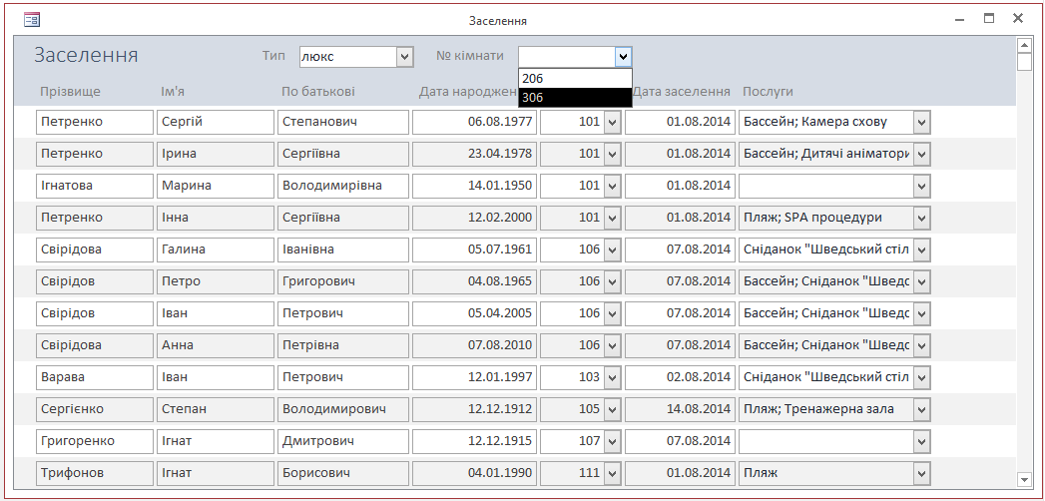
На формі в разі вибору із поля Тип необхідного типу номера готелю у полі № кімнати відображається список вільних на даний момент номерів вибраного типу. Після вибору з цього списку кімнати форма має очиститися та на ній мають відобразитися поля для введення даних про першого мешканця даної кімнати.

- Створіть головну кнопкову форму, що має посилання на виклик форм Заселення, Виселення, Кількість дітей та дорослих. При завантаженні бази даних ця форма повинна завантажуватися автоматично.
